Manuál
k vyplnění online žádosti o dotaci
na celé specializační vzdělávání lékařů
u vybraných lékařských oborů pro rok 2023
(Program č. 2)

Obsah

Obsah 2
1. Registrace a přihlášení 3
2. Žádost 6
2.1 Identifikace žadatele / akce 7
2.2 Oblasti podpory 11
2.3 Přílohy 13
2.4 Hodnocení 14
2.5 Maximální výše dotace 16
2.6 Náhled žádosti 17
2.7 Odeslání žádosti 18

1. Registrace a přihlášení
Na webu Jednotný dotační portál RISPF pod záštitou Ministerstva financí (http://isprofin.mfcr.cz/rispf) vytvořte registraci kliknutím na tlačítko Registrace (viz obr. 1). Pokud jste tak již učinili, tento krok přeskočte a přejděte rovnou k přihlášení na portál (obr. 2).

DOPORUČENÍ:
Doporučujeme, aby registraci provedl pracovník, který administruje rezidenční místa.

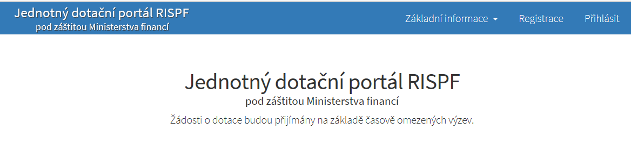
Obr. 1 Tlačítko registrace

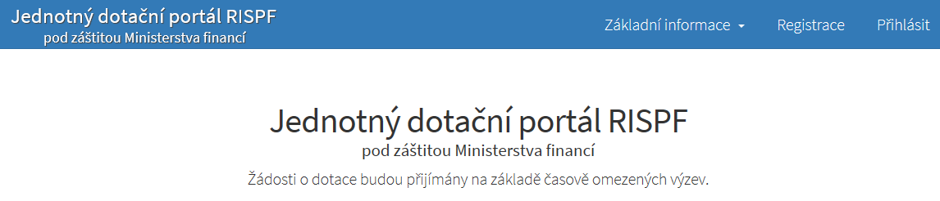
Obr. 2 Tlačítko přihlášení na portál

Pro registraci je nutné vyplnit následující položky: e-mail, ověření e-mailu (zde napište svou e-mailovou adresu znovu), heslo (musí obsahovat min. 8 znaků a to písmena i číslice), ověření hesla (slouží pro ověření správnosti hesla), jméno a příjmení. Položky telefon a organizace jsou nepovinné. Po vyplnění jednotlivých položek klikněte na možnost Registrovat (obr. 3).

  - Důležité: Abyste mohli podávat žádosti v rámci webového portálu, je nutné se zaregistrovat.

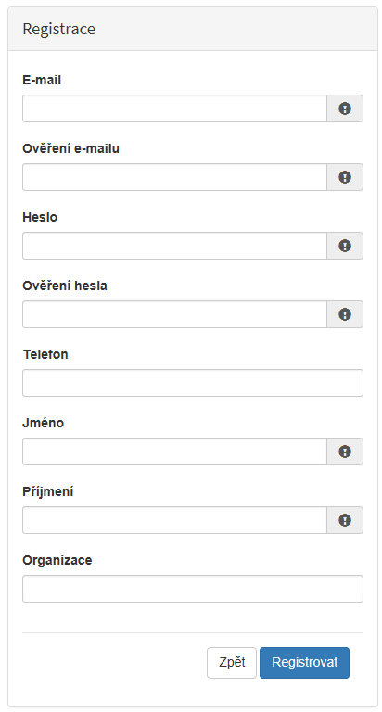
Obr. 3 Okno pro registraci uživatele

Po úspěšném dokončení registrace Vám systém oznámí, že Vám byl zaslán potvrzovací e-mail (obr. 4).

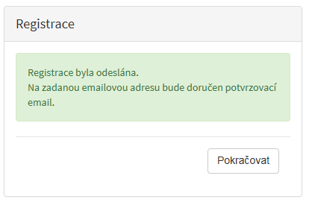
Obr. 4 Oznámení o správném průběhu registrace

Na Vaši e-mailovou adresu obratem dorazí notifikační e-mail s odkazem pro aktivaci Vašeho účtu. Klikněte na možnost Aktivovat účet (obr. 5).

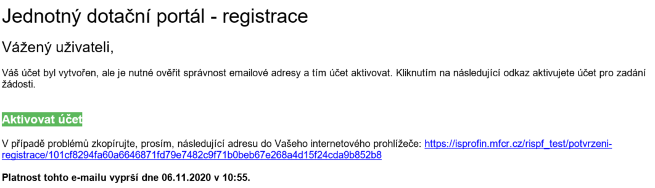

Obr. 5 Potvrzovací e-mail

Po aktivaci účtu se přihlaste, viz Obr. 2 Tlačítko přihlášení na portál na straně 3.

  - Důležité: Pokud neprovedete první přihlášení do 24 hodin, bude Váš účet automaticky zablokován! Pro opětovné zaslání aktivačního e-mailu je nutné požádat správce.

2. Žádost
Po přihlášení do Vašeho účtu klikněte na tlačítko Vytvořit novou žádost (obr. 6).

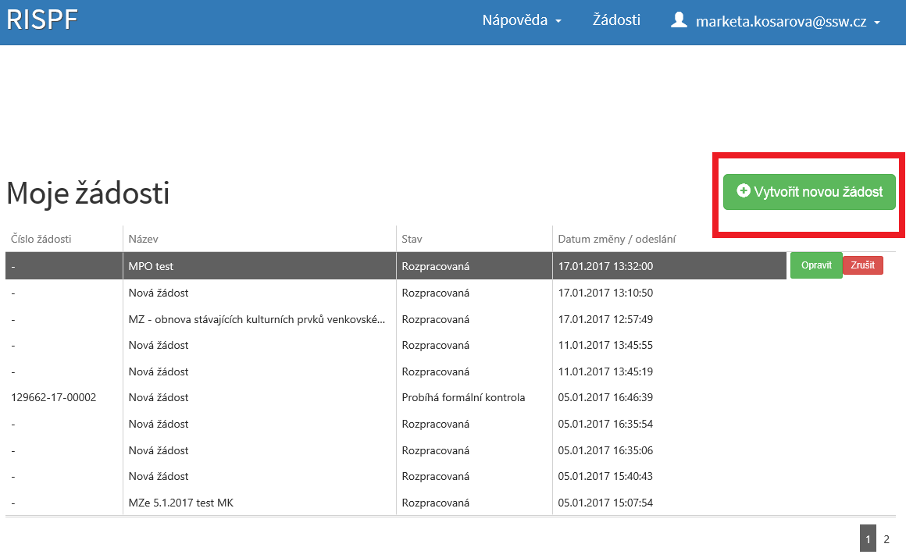
Obr. 6 Vytvoření nové žádosti

V sekci Poskytovatel následně vyberte možnost Ministerstvo zdravotnictví (obr. 7).
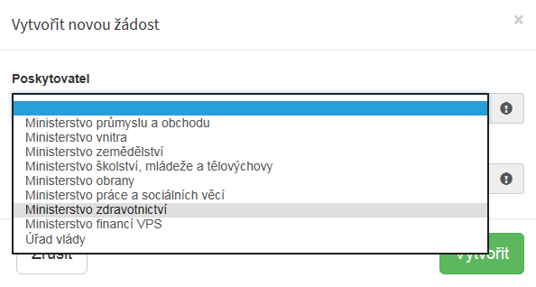
Obr. 7 Výběr poskytovatele

V sekci Typ výzvy vyberte možnost MZ ČR – dotace na specializační vzdělávání lékařů na celou dobu SV 2023 (obr. 8).
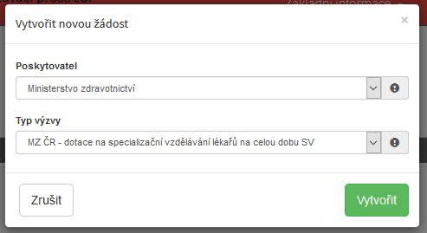
Obr. 8 Typ výzvy

2.1 Identifikace žadatele / akce
Do textového pole pro název projektu uveďte název zdravotnického zařízení a oboru (např. FN v Motole, obor Pediatrie). Pole Typ výzvy je předvyplněné (obr. 9).

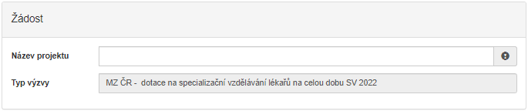

Obr. 9 Identifikace žadatele

Do pole Účel doplňte „financování specializačního vzdělávání“, do pole Lhůta, v níž má být tohoto účelu dosaženo doplňte předpokládaný termín ukončení specializačního vzdělávání (obr. 10).

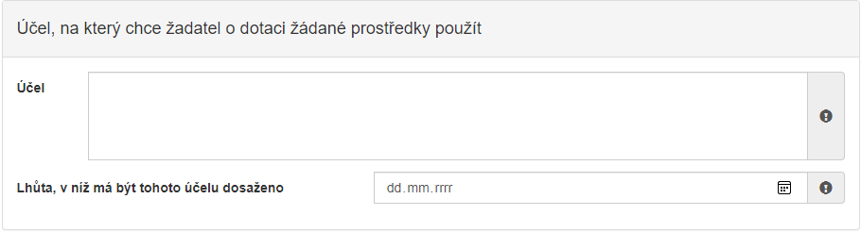

Obr. 10 Účel

V sekci Typ žadatele vyberte z možností Fyzická osoba - podnikající/Právnická osoba (obr. 11).
Obr. 11 Typ žadatele

V případě volby Fyzická osoba vyplňte v sekci Identifikace žadatele IČO viz Obr. 12 a pomocí zeleného tlačítka „Načti z ARES“ se doplní potřebné údaje. Další nevyplněné údaje (telefon, e-mail, …) je nutné doplnit ručně.

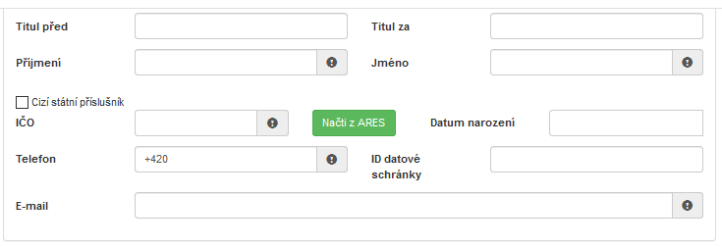

Obr. 12 Identifikace žadatele – fyzická osoba

V sekci Bankovní spojení vyplňte číslo svého účtu, popř. předčíslí, a kód banky (obr. 13).

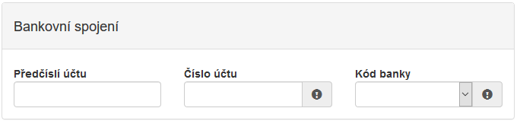

Obr. 13 Bankovní spojení

Poté je nutné vyplnit adresu trvalého bydliště žadatele (obr. 14).
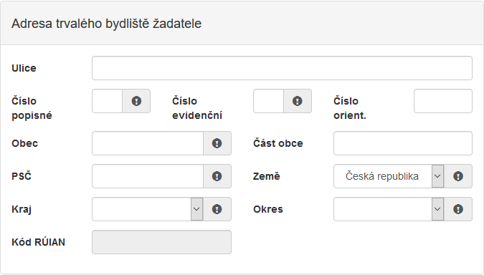

Obr. 14 Adresa trvalého bydliště žadatele

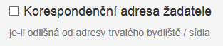
Je-li Vaše korespondenční adresa odlišná od adresy trvalého bydliště žadatele, zaškrtněte příslušnou kolonku (obr. 15). Následně můžete přejít na další stranu žádosti pomocí tlačítka „Další strana“.

Obr. 15 Korespondenční adresa žadatele

V případě volby Právnická osoba vyplňte v sekci Identifikace žadatele IČO viz obr. 16 a pomocí zeleného tlačítka „Načti z ARES“ se doplní potřebné údaje. Další nevyplněné údaje je nutné doplnit ručně – konkrétně se jedná o zástupce (resp. osobu oprávněnou jednat za právnickou osobu) a kontaktní osobu.
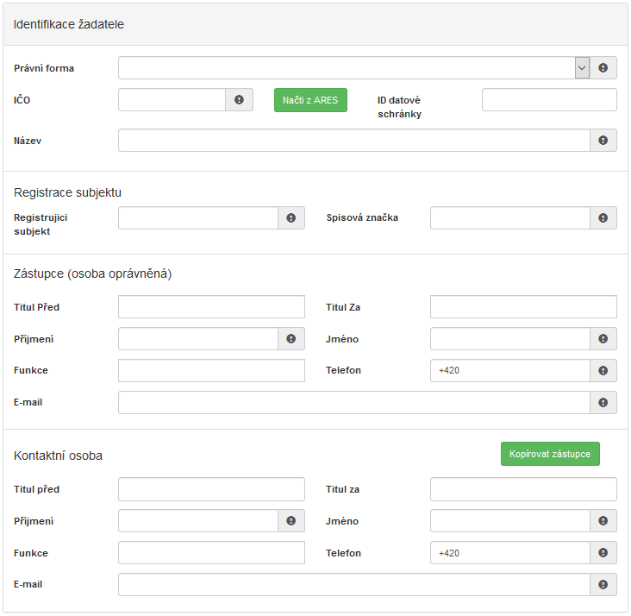

Obr. 16 Právnická osoba – Identifikace žadatele

V sekci Bankovní spojení vyplňte číslo svého účtu, popř. předčíslí, a kód banky (obr. 13). Žadatelé, kteří jsou zřizováni obcí nebo krajem, vyplňují číslo účtu zřizovatele (obce nebo kraje).

V sekci Adresa sídla žadatele doplňte Kraj a Okres (obr. 17).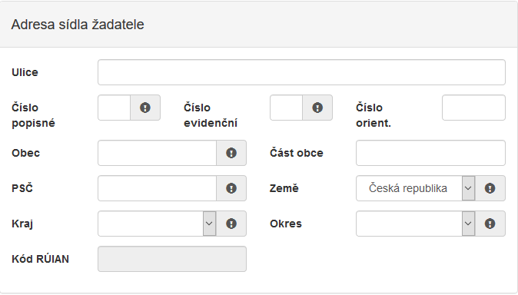

Obr.17 Adresa sídla žadatele

Je-li Vaše korespondenční adresa odlišná od adresy sídla firmy žadatele, zaškrtněte příslušnou kolonku (obr. 15). Následně můžete přejít na další stranu žádosti pomocí tlačítka „Další strana“.

2.2 Oblasti podpory
Zaškrtnutím možnosti Vyplňte obor specializačního vzdělávání! (obr. 18) se odkryje seznam oborů specializačního vzdělávání dle Přílohy č. 1 zákona č. 95/2004 Sb., které byly vypsány pro rok 2023, jeden vyberte.

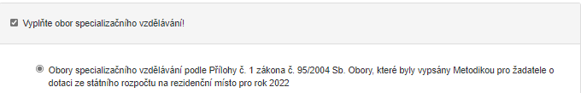

Obr. 18 Oblast podpory

Do položky Parametry a indikátory projektu uveďte počet požadovaných rezidenčních míst (obr. 19).

Větu „V případě, že není některý parametr projektu předmětem podpory, nebo není znám, uveďte nulu.“ prosím ignorujte.

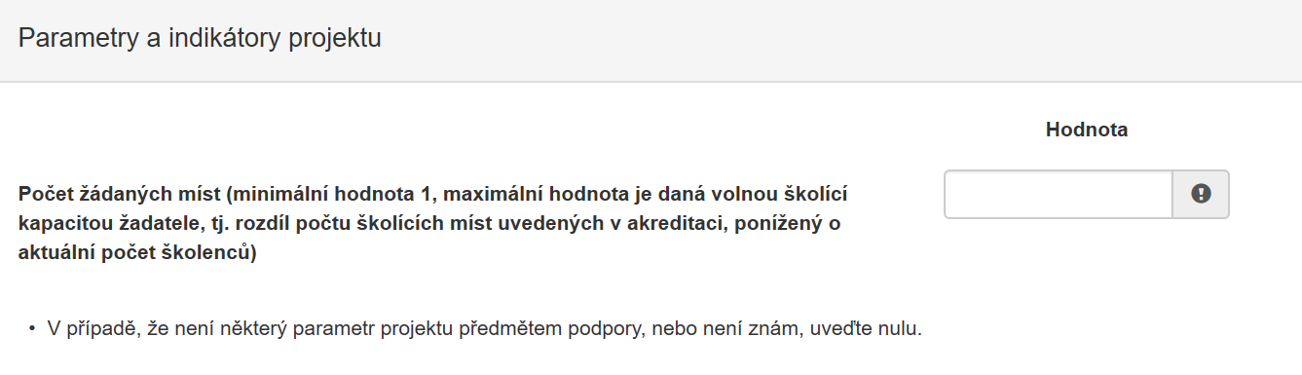
Obr. 19 Parametry a indikátory projektu

Po vyplnění přejděte na další stranu žádosti pomocí tlačítka „Další strana“ (Obr. 19).

Obr. 20 Navigační prvky – Předchozí/Další strana

2.3 Přílohy
V sekci příloh zaškrtněte postupně všechny povinné položky (označeny tučně) a nahrajte k nim příslušné dokumenty (obr. 21).
Formuláře Životopis školitele (bod 4) a Informace o vlastnické struktuře právnické osoby (bod 8) jsou přílohou č. 2 Metodiky RM 2023_Program č. 2_celé spec. vzdělávání_Formuláře pro online Žádost o poskytnutí dotace.

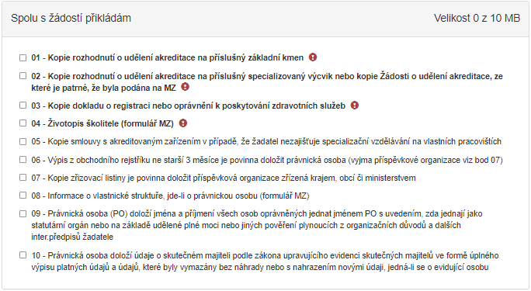

Obr. 21 Přílohy

Přílohu nahrajte kliknutím na možnost Přidat, která se zobrazí po zaškrtnutí možnosti 01 - 09 (obr. 22). Formáty, které lze nahrát, jsou následující: pdf; jpg; jpeg; zip.

Obr. 22 Nahrání dokumentu – přílohy

V případě potřeby lze k žádosti nahrát Ostatní přílohy, které se neřadí do žádné z výše nabízených kategorií. Ostatní přílohy nahrajete k žádosti nejprve vyplněním názvu přílohy (obr. 23) a následně kliknutím na možnost Přidat, která Vám umožní vybrat soubor z Vašeho zařízení.

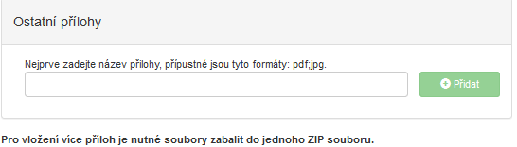
Obr. 23 Ostatní přílohy

2.4 Hodnocení

V sekci Prohlášení o beztrestnosti vyberte z možností Ano/Ne (obr. 24), v případě volby možnosti Ano uveďte důvod.

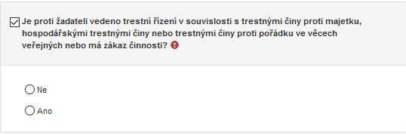
Obr. 24 Prohlášení o beztrestnosti

Zaškrtněte položku (umístěnou vlevo vedle textu) „Vyplňte údaje o školícím místě“ (obr. 25).
Pokud chcete uvést větší množství školících míst, klikněte na zelené tlačítko „PLUS“ umístěné u této položky vpravo (obr. 25).
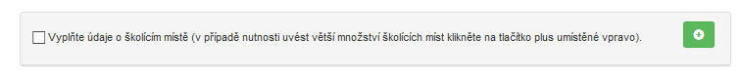

Obr. 25 Údaje o školícím místě

Požadované údaje o školícím místě jsou následující (obr. 26): Název, Adresa (ve formátu Ulice a číslo popisné nebo evidenční, Město, PSČ), Počet požadovaných rezidenčních míst a Jméno školitele (ve formátu titul před jménem, jméno, příjmení, titul za jménem).

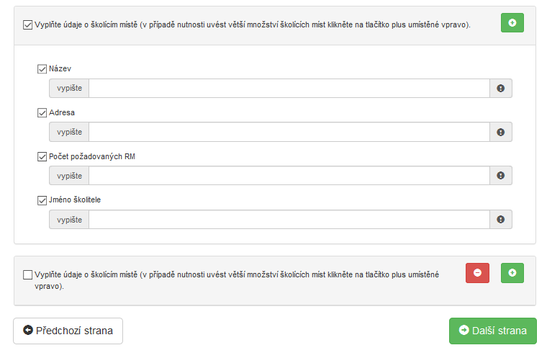
Obr. 26 Detailní informace o školícím místě

Pokračujte na další stranu žádosti.

2.5 Maximální výše dotace

V sekci Maximální výše dotace se zobrazí částka v Kč odpovídající výdajům do výše maximálně možné dotace (obr. 27). V této sekci nic nevyplňujete.
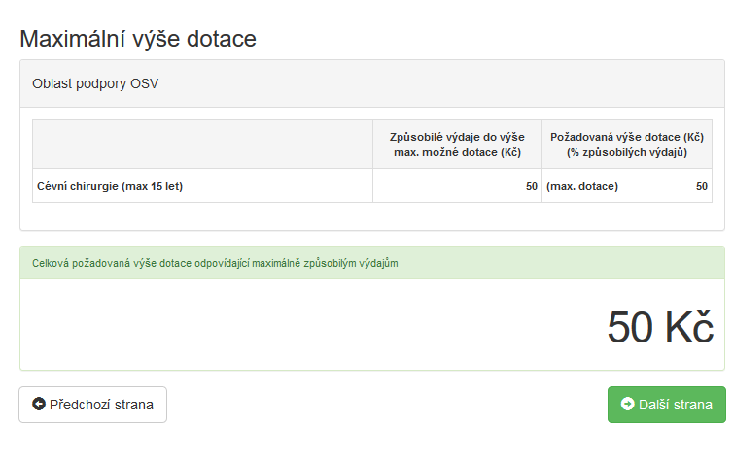
Obr. 27 Maximální výše dotace

Pokračujte na další stranu žádosti.

2.6 Náhled žádosti
V sekci Náhled žádosti se zobrazí shrnutí Vámi právě vyplněného formuláře (obr. 28). Pečlivě zkontrolujte uvedené informace a v případě potřeby se pomocí kolonek po pravé straně (obr. 28) vraťte do konkrétní sekce a údaje opravte.
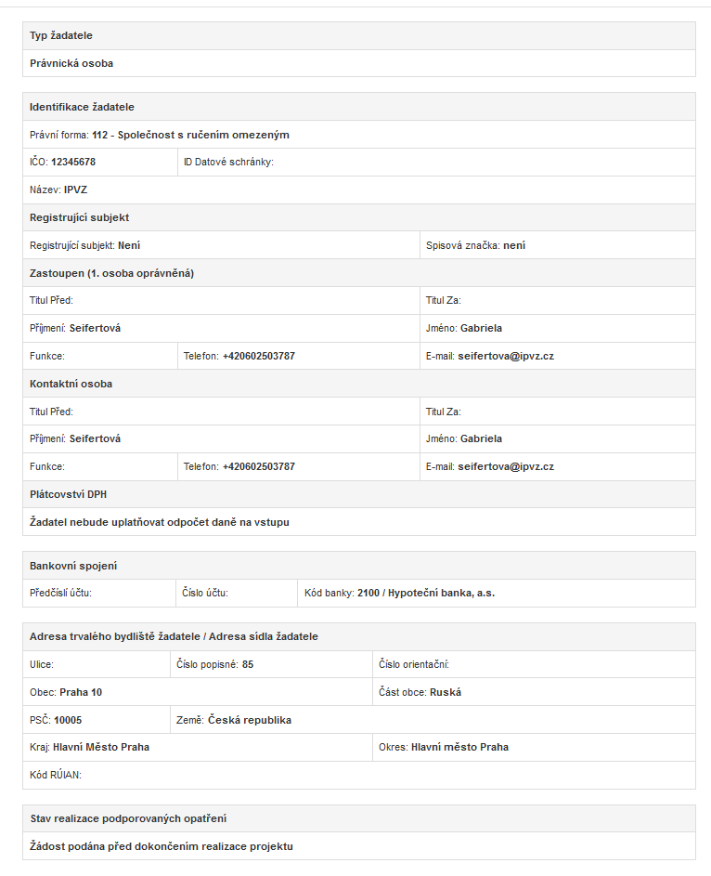Obr. 28 Náhled žádosti

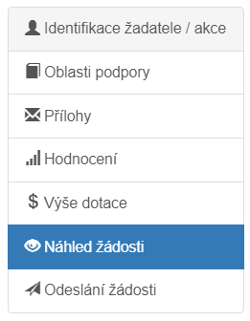

Obr. 29 Nabídka záložek

2.7 Odeslání žádosti

V poslední části žádosti naleznete Čestné prohlášení, Souhlas se zpracováním osobních údajů a Ostatní ujednání (obr. 30).

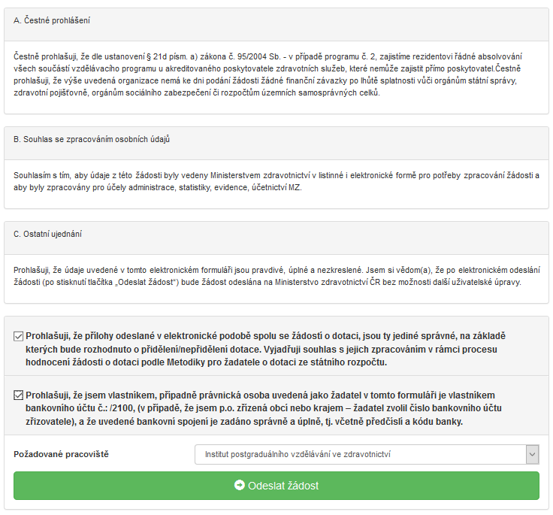

Obr. 30 Čestné prohlášení a odeslání žádosti

Přečtěte si prohlášení a potvrďte souhlas označením zaškrtávacích políček (obr. 30).

Posledním krokem k vyplnění a odeslání on-line formuláře kliknutím na tlačítko Odeslat žádost.

Po odeslání žádosti je zobrazena informace, jakým způsobem zrealizovat podání žádosti (obr. 31):

„Po odeslání žádosti o dotaci v elektronické verzi je nutné tuto žádost vygenerovat, vytisknout (bez příloh) a podepsat statutárním zástupcem. Takto připravené materiály je nutné nejpozději do 5 ti pracovních dnů po odeslání žádosti na jednotném dotačním portále doručit na adresu administrátora. Doručení je možné provést prostřednictvím datové schránky (ID datové schránky IPVZ: cf2uiwg), nebo osobně v úředních hodinách na podatelně IPVZ anebo zaslat licencovaným přepravcem listovních zásilek (platí razítko přepravce na obálce). V případě jakýchkoli dotazů kontaktujte referentku BC. Danu Holadovou na tel. čísle 271 019 276 nebo e-mailu: holadova@ipvz.cz.

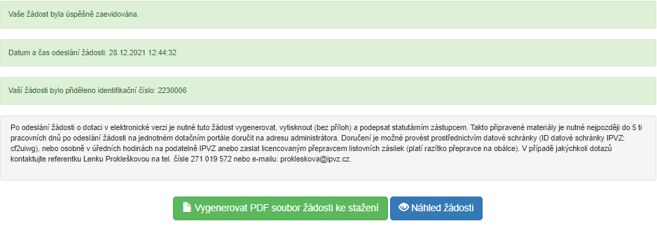

Obr. 31 Pokyny k odeslání žádosti

  - Důležité: Je nutné nejen vyplnit on-line formulář, ale také dodržet pokyny po odeslání tohoto formuláře (obr. 31), jinak není podání žádosti kompletní.

